**TRƯỜNG CAO ĐẲNG CÔNG NGHỆ THỦ ĐỨC**

**KHOA CÔNG NGHỆ THÔNG TIN**



KIỂM THỬ PHẦN MỀM 3

GVHD: Phan Gia Phước

SVTH: Phạm Quang Đức - 222111TT0650

Nguyễn Phúc Hưng – 22211TT3975

Nguyễn Văn Dương – 23211TT4756

TP.HCM, 2025

### 1. Giới thiệu chung

#### 1.1 Mục đích

Hệ thống ERP (Enterprise Resource Planning) được phát triển nhằm hỗ trợ và tối ưu hóa các quy trình quản lý nội bộ của tổ chức, bao gồm các chức năng như quản lý tài chính, nhân sự, sản xuất, chuỗi cung ứng, bán hàng và khách hàng. Mục tiêu của hệ thống là giúp doanh nghiệp nâng cao hiệu quả hoạt động, cải thiện quy trình làm việc, và giảm thiểu chi phí thông qua việc tự động hóa các công việc quản lý và tích hợp dữ liệu giữa các phòng ban.

#### 1.2 Phạm vi hệ thống

Hệ thống ERP sẽ được triển khai cho toàn bộ doanh nghiệp, bao gồm các module chính sau:

* **Quản lý tài chính**: Quản lý sổ sách kế toán, báo cáo tài chính, ngân sách và các giao dịch tài chính.
* **Quản lý nhân sự**: Quản lý thông tin nhân viên, lương, thưởng, chế độ bảo hiểm, chấm công và các hoạt động đào tạo.
* **Quản lý sản xuất**: Quản lý lịch trình sản xuất, theo dõi quy trình sản xuất, kiểm soát nguyên liệu và thành phẩm.
* **Quản lý chuỗi cung ứng**: Quản lý các đơn hàng, tồn kho, nhà cung cấp, giao nhận và vận chuyển.
* **Quản lý bán hàng**: Tạo đơn hàng, xử lý thanh toán, quản lý hóa đơn và chăm sóc khách hàng.
* **Quản lý quan hệ khách hàng (CRM)**: Theo dõi thông tin khách hàng, lịch sử mua hàng và các chiến lược marketing.

Hệ thống sẽ được tích hợp với các hệ thống khác của doanh nghiệp để đảm bảo tính liên kết và thống nhất trong việc quản lý dữ liệu.

#### 1.3 Đối tượng người sử dụng

Hệ thống ERP sẽ được sử dụng bởi các nhóm người dùng sau:

* **Ban lãnh đạo**: Theo dõi báo cáo tổng hợp về tình hình tài chính, sản xuất và bán hàng của doanh nghiệp.
* **Quản lý các phòng ban**: Quản lý và giám sát hoạt động của các phòng ban như tài chính, nhân sự, sản xuất, bán hàng.
* **Nhân viên**: Thực hiện các công việc cụ thể trong từng module, như nhập dữ liệu, tạo đơn hàng, theo dõi lịch trình sản xuất.
* **Nhân viên IT**: Đảm bảo hệ thống hoạt động ổn định và tiến hành bảo trì, nâng cấp.

#### 1.4 Định nghĩa và từ viết tắt

* **ERP**: Enterprise Resource Planning (Hệ thống hoạch định nguồn lực doanh nghiệp)
* **CRM**: Customer Relationship Management (Quản lý quan hệ khách hàng)
* **HRM**: Human Resource Management (Quản lý nhân sự)
* **SCM**: Supply Chain Management (Quản lý chuỗi cung ứng)
* **API**: Application Programming Interface (Giao diện lập trình ứng dụng)

Tài liệu này mô tả chi tiết các yêu cầu, chức năng và các tính năng cần thiết của hệ thống ERP, giúp đảm bảo rằng hệ thống sẽ đáp ứng được kỳ vọng và nhu cầu của tổ chức.

2.

2.1 Quản Lý nhân sự

#### 3.1 Quản lý bán hàng

* Màn hình quản ly hóa đơn

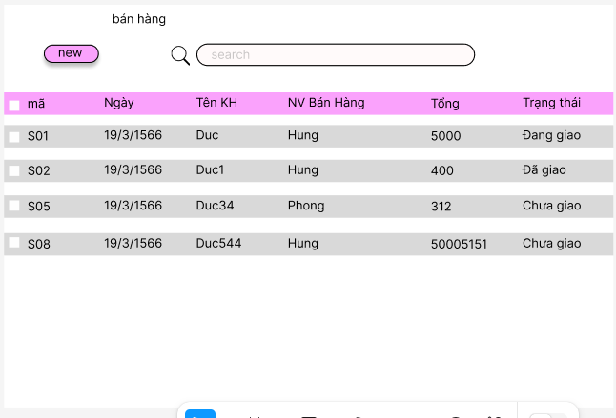

1. Chức năng tìm kiếm  
   **Mô tả**: cho phép người dung tìm theo tên khách hàng

**Dữ liệu đầu vào:** ký tự chuỗi có trong danh sách

**Dữ liệu đầu ra:** xuất ra danh sách có tên phù hợp với từ đã tìm

**Xử lý:** lọc ra những tên trùng với từ đã tìm hiện lên danh sách

1. Chức năng xóa

**Mô tả**: xóa đơn hàng

**Dữ liệu đầu vào:** mã hóa đơn

**Dữ liệu đầu ra:** hóa đơn bị xóa khỏi danh sách

**Xử lý:** cảnh báo xóa trước khi thực hiện

1. Chức năng chi tiết

**Mô tả**: hiện chi tiết đơn hàng

**Dữ liệu đầu vào:** mã hóa đơn

**Dữ liệu đầu ra:** chuyển sang trang chi tiết

**Xử lý:** hiện thị trang chi tiết

* Màn hình chi tiết

